1. **Les Clients dont le noTéléphone  = 06655**

SELECT *

FROM ` clients`

WHERE `Client_tel`= 06655

1. **Afficher le détail de toutes les commandes effectuées par le client 12**

SELECT *

FROM `commandes`

WHERE `Client_id` = 12

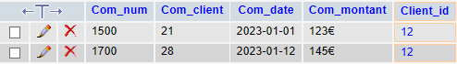

1. **Afficher les 2 commandes les plus récentes**

SELECT *

FROM `commandes`

Order by `Com_date`desc limit 2;

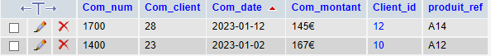

1. **Afficher les informations sur les produits ayant un poids > 450 grammes du plus lourd vers le le plus leger.**

SELECT *

FROM `produits`

WHERE `produit_poids` > 450

Order by `produit_poids` DESC;



1. **Afficher le nom des articles le plus cher et le moins cher ( utiliser Fonction min et max)**

SELECT `produit_nom`

FROM `produits`

WHERE `produit_prix` = (

SELECT MAX(`produit_prix`)

FROM `produits` )

) AS `produit le plus chere

**f)       Le noCommande et la dateCommande des Commandes du Client #10 dont le noCommande est supérieur à 5.**

SELECT `Com_date`,`Com_num`

FROM `commandes`

WHERE `Client_id`= '10' and `Com_num` > '5'

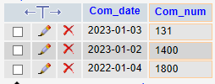

**g)      Modifier le nom de la colonne com_date par date_commande**

ALTER TABLE commandes

CHANGE Com_date date_commande date

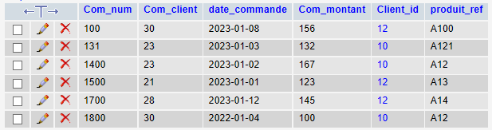

**h)      Supprimer la colonne client_dep**

ALTER TABLE clients DROP Client_dep

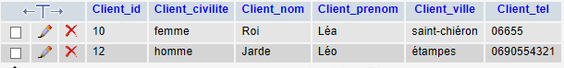

**I)Ajouter la colonne date_naissance dans la table client**

**ALTER TABLE ` clients` ADD date_naissance DATE**



1. **Afficher les clients masculins qui habitent à paris**

SELECT *

FROM ` clients`

WHERE `Client_civilite`= 'homme' and `Client_ville` = 'paris'



1. **Afficher le nombre de clients qui sont nés avant 01/01/1980**

SELECT COUNT(`date_naissance`)

FROM ` clients`

WHERE `date_naissance` < '01-01-1980'



1. **Les noArticle et description des Articles dont le prixUnitaire est entre $10 et $20.**

SELECT *

FROM `produits`

WHERE `produit_prix` BETWEEN 10 and 20



1. **Les noArticles commandés au moins une fois par le Client #10 après le 01/06/2000.**

SELECT `produit_ref`

FROM `commandes`

WHERE `Client_id`='10' and `date_commande` > 2000-01-06

**o)     Les noArticles correspondant aux Commandes faites par le Client #10.**

SELECT `produit_ref`

FROM `commandes`

WHERE `com_client`= ‘10’ and date_commande > 2000-01-06

**p)      Les noCommandes des Commandes qui ont été placées à la même date que la Commande #10.**

SELECT `com_num`

FROM `commandes`

WHERE `com_num` = ‘10’

**q)      n) Les Articles dont la description débute par la lettre « C ». SELECT * FROM Article WHERE description LIKE 'C%'**

**r)       Afficher le détail des commandes effectuées en 2016**

SELECT *

FROM `commandes`

WHERE `date_commande` BETWEEN 2016-01-01 and 2016-12-31

**s)      Le Clients dont le noTéléphone n'est pas NULL**

SELECT *

FROM `clients`

WHERE `client_num` IS NOT NULL

**t)       Afficher la moyenne des prix des articles.**

SELECT AVG(`produits_prix`)

FROM `produits`

**u)      Afficher la somme des prix des articles.**

SELET SUM(`produits_prix`)

FROM `produits`

**v)      Le montant total de la Commande #1 avant et après la taxe de**

**15%.**

SELECT `com_montant` AS « Montant total avant la taxe », (

`com_montant` * 1.15

) AS « Apres taxe de 15% »

FROM `commandes`

**w)     Les Articles dont le prix est supérieur à la moyenne.**

SELECT *

FROM `produits`

HAVING `produit_prix` > AVG (`produit_prix`)

**x)      Supprimer les Articles ayant un stock null ( =0)**

DELETE FROM `produits`

WHERE `produit_stock` = ‘NULL’

**y)      Augmenter la quantité commandée de 2 unités pour la Commande #1 et l'Article #10.**

UPDATE `produits`

SET `produit_stock` = (`produit_stock` + 2)

WHERE `produit_ref` = ‘10’